Pénzügyi lekérdezések
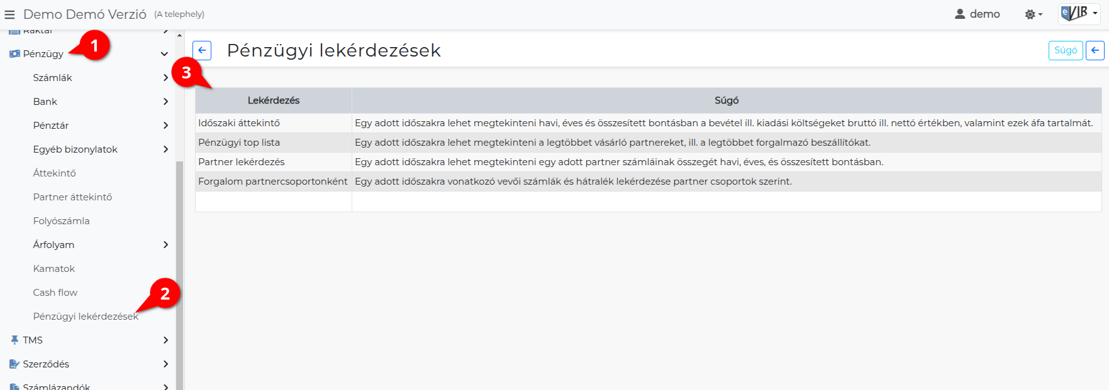
A Pénzügy → Pénzügyi lekérdezések menüpontban szereplő alap lekérdezések a következőket tartalmazzák:
- Időszaki áttekintő
Ez a funkció lehetővé teszi, hogy tetszőleges időszakra gyors áttekintést kapjunk a pénzügyi adatokról: a bevételekről, kiadásokról, és a fizetendő vagy visszaigényelhető ÁFA mértékéről.
- Pénzügyi top lista
A pénzügyi top lista segít a legfontosabb pénzügyi információk kiemelésében, legyen szó például legnagyobb bevételt generáló partnerekről vagy legjelentősebb kiadásokról.
- Partner lekérdezés
Ez a lekérdezés az egyes partnerekkel kapcsolatos pénzügyi adatokat mutatja be, például azokkal a tranzakciókkal kapcsolatos információkat, amelyeket velük végeztünk, és amelyeket nyilvántartásba kell venni.
- Forgalom partnercsoportonként
Ez a lekérdezés a forgalmat partnercsoportok szerint bontja le, lehetővé téve a részletes elemzést, hogy mely csoportokból származik a legnagyobb forgalom, és hogyan oszlanak meg a bevételek a különböző csoportok között.
Ezek a funkciók kulcsfontosságúak a pénzügyi elemzéshez és segítenek a vállalat pénzügyeinek hatékony nyomon követésében.

